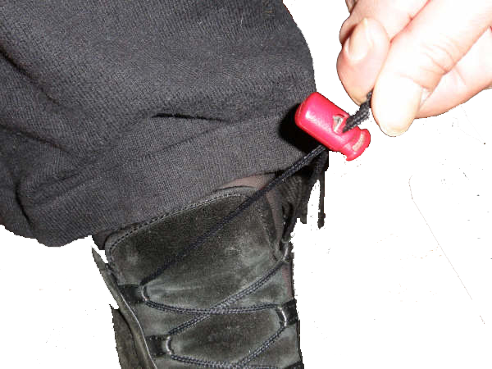
Adaptación para atar cordones

 | Adaptación para atar cordones.
Breve descripción | Es un juego de TANKA utilizados habitualmente para los cordones de un anorak o de algún bolso. Sirven para permitir el atado de cordones y facilitar de alguna manera el cierre del zapato
Para quién se hizo y con qué propósito | Se realizó pensando en una persona con una enfermedad neuromuscular con el propósito de facilitar el cierre de los zapatos que tienen cordones. De esta forma la persona puede realizar esta tarea sin depender de una tercera persona.
Materiales utilizados | Juego de TANKA adquirido en tiendas de deporte o en mercerías.
Autores y datos de contacto | Asociación Gallega contra las enfermedades neuromusculares ASEM Galicia  C/ Párroco José Otero, 6 - bajo  36206 Vigo. España  Teléfono: 986378001  Correo electrónico : toasemga@gmail.com
Galería de imágenes

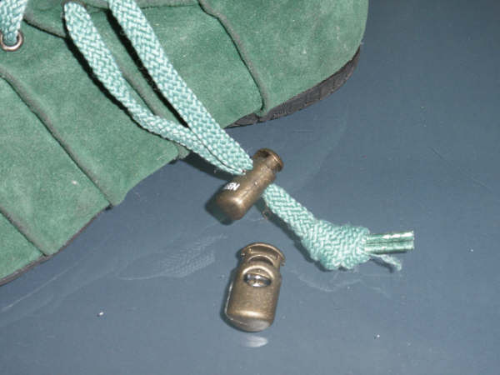
Imagen de TANKA puesto en los cordones. (1)

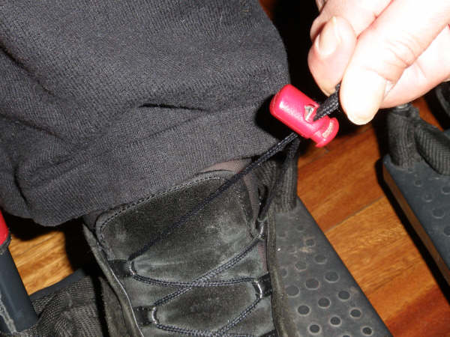
Imagen de TANKA puesto en los cordones. (2)

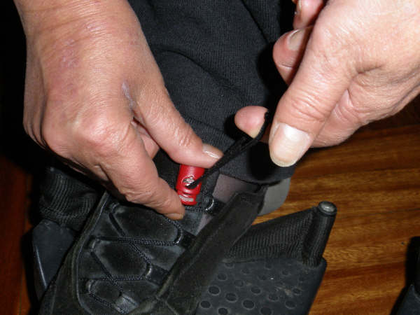
Ajuste del TANKA para cerrar el zapato.

